**)الحيوانات الاليفة)**

**الجمل  
أريد أن اعرفكم على أهم الحيوانات التى عرفها العرب والتى على إحتكاك مباشر معها فعرفت ببعض الحيوانات تعريفا علميا وذكرت بعض خصائصه وأسماءه وكذلك أسماء نثاه وصوته كما ذكرت بعض ما يتعلق بالإيات القرآنيه , والأمثال العربيه , والأشعار .  
الجمل نوعان   
1- الجمل ذو السنام الواحد 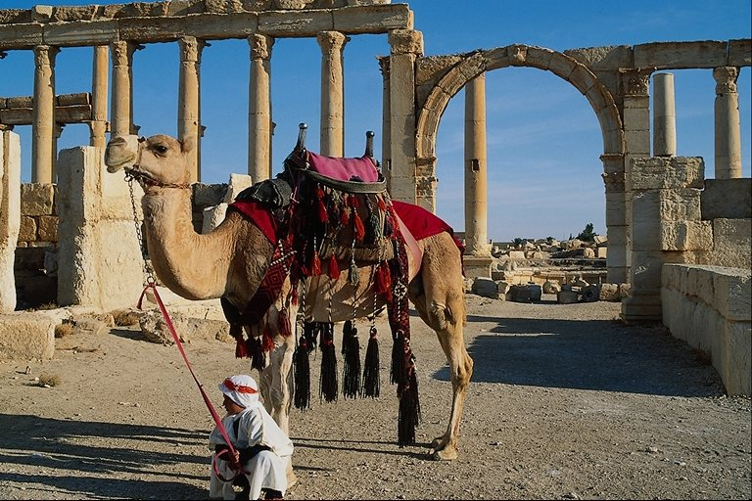  
2- الجمل ذو السنامين   
  
الجمل ذو السنام الواحد :  
وهذا النوع هو أكثر أنواع الجمال المنتشره في العالم وهو يكثر في المناطق الحاره   
الجمل ذو السنامين :   
ومنه البري ويعيش في صحراء غوبي الممتدة بين منغوليا والصين .  
والجمل يتميز بأنه حيوان ضخم , ذو قدرة فائقه على حمل الأثقال , وبره طويل وكثيف ,غامق يتكاثر على العمق والكتفين والسنامين والظهر .  
خصائص الجمل العربي :  
يتراوح لون الجمل العربي بين الأحمر, والأشقر,والأبيض ,والأسود .  
وطوله 3أمتار تقريبا .  
وطول أذنيه من 50-60 سم .  
تضع الناقه صغيرها بعد فترة حمل تتراوح ما بين 355يوم إلى 385يوم ,وهي ترضعه مدة سنه تقريبا , والجمل يعمر من 20إلى 30 سنه.  
جمع الجمل : جمال, أجمال , جمل , جماله.  
إسم أنثاه : الناقة , البعير , البدنة ,أم بو , أم حائل ,أم الحوار , الدرص , الرحاله , الرحول .  
ذكر في القرآن في أكثر من موضع قال الله تعالى ((أفلا ينظرون إلى الإبل كيف خلقت )) الغاشيه آيه 17  
وفي الشعر العربي :  
قال عباس بن مرداس في خضوع الجمل , وسهولة انقياده بالرغم من ضخامة جسمه .  
ترى الرجل النحيف فتزدريه ــــ وفـي أثوابــه أســـد مزيــر  
وقد عظم البــعير بغـــير لب ــــ فلم يســغن بالــعظم الــبعير   
يصرفه الصـــــبي بكل وجه ــــ ويحبسه على الخسف الجرير   
  
--------------------------------------------------------------------------------  
الهر  
  
الهر حيوان ثدي من آكلات اللحوم من فصيلة السنوريات التى تضم النمر والفهد   
يتميز بجسمه النحيل والقوي وبرأسه الصغير المدور وبأذنيه المنتصبتين العريضتين .  
الهرة نوعان : [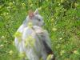](http://www.moveed.com/img9637.htm)  
1- أليفة  
2 متوحشة .  
والهر تتسع عضلات عينيه كليا في الظلمه وتستدير البؤبؤ مما يساعد على الرؤيه بوجود شعاع ضعيف من النور .  
وهو يتمتع بسمع مرهف يفوق سمع الإنسان كثيرا .  
والهر الأهلي يتراوح وزنه من كيلو واحد إلى خمسه كيلو غرامات بحسب أجناسه .  
وتتراوح مدة حمل الانثى من 62 إلى 66 يوم وهي تضع من ثلاثه إلى سته جراءز  
ومدة الإرضاع شهرين.  
وهو يعيش من عشر إلى ثلاثة عشر سنه عادة .  
أسماؤه : القط , السنور , الضيون , الغيطل , الخيدع , الأزرم ,أبو الهيثم ....  
الجمع : هرره   
أنثاه : الهر , القط , القطة , الخيدعه , الخيطله , السنور , السنوره , الضيونه , أم خداس , أم الشماخ ...  
صوته : المواء , الموء ,الئي , الصوصأه , النعاء , النغاء.  
في الأمثال العربيه :  
يضرب المثل بالهر في الزنى, الشبق , العقوق , البر , الضراعه , الثقف .  
الظبي   
  
والظباء حيوانات لبونة مجترة من فصيلة البقريات , وهي تعيش في أفريقيا وروسيا وأمريكيا الشماليه , وتتميز برشاقتها وسرعة عدوها ,وبقرونها الجوفاء .  
والغزال ظبي صغير ومتوسط الحجم , طويل القوائم , يعيش في قارتي أسيا وأفريقيا .  
أنواعه عدة تبلغ إثنى عشر نوعا , بعضها مخطط بالأبيض والأسود , ومعظمها ذو لون بني مصفر,يتراوح إرتفاع الغزال بين 60 و90 سم, ويتراوح وزنه بين 18 كيلوغرام و25كيلو غرام , مدة حمل أنثاه تتراوح بين 164 و 174 يوما , وهي تضع عادة صغيرا واحدا , وسرعته تتراوح بين 55 و 65 كيلو متر في الساعه وهو يعيش 18 سنه تقريبا .  
إسماء الظبي (الغزال) :  
الآدم , الأعفر, أبو الجمال , أبو الحسين , أبو سفيان , الكانس, اليعفور.**

**الفيل**

[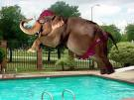](http://images.google.com.eg/imgres?imgurl=http://www.al3nabi.com/upload/uploading/55_46_1066490786.jpg&imgrefurl=http://forum.sendbad.net/t18134.html&usg=__iCV4r0oSgZML6fQKo8rN0ZcEtQw=&h=450&w=600&sz=41&hl=ar&start=3&um=1&tbnid=c94vBAXQP7VnvM:&tbnh=101&tbnw=135&prev=/images%3Fq%3D%25D8%25A7%25D9%2584%25D9%2581%25D9%258A%25D9%2584%26um%3D1%26hl%3Dar) **تعيش الفيلة في الأدغال، والغابات والسهول العشبية. وهي تعيش في قطعان، وفي كل قطيع حوالي عشرين فيلاً، تقودها أنثى عجوز. تعيش الفيلة حوالي سبعين عاماً.   
الفيل الأفريقي أضخم حيوان على وجه الأرض. يصل وزن ذكر الفيل الإفريقي إلى ستة أطنان. ويبلغ ارتفاعه عند الكتفين حوالي ثلاثة أمتار ونصف المتر. أما أنثى الفيل فأصغر حجماً.   
إن الفيلة الهندية أصغر حجماً من الفيلة الأفريقية، ولها آذان أصغر، وظهورها مسنمة. تستخدم الفيلة الأفريقية والهندية في العمل. إنها بطيئة، ولكنها قوية جداً.**

**ليس خرطوم الفيل سوى أنف طويل جداً. ويستخدم الفيل طرف خرطومه تقريباً كما نستخدم نحن أيدينا. فهو يستخدمه في الشرب والأكل. كما يستخدمه في اقتلاع شجرة أو التقاط حبة من الفستق (الفول السوداني). ويمكن أن يستخدم الفيل خرطومه في القتال. كما يستخدمه في رش جسمه بالماء، أو الرمل أو الطين لتلطيف حرارة الجسم ووقايته من الحشرات. كما أن الفيلة تخفق بآذانها الضخمة لتبريد أجسامها. أقدام الفيلة شديدة الضخامة مستديرة. وفي كل قدم خمس أصابع، ولكن ليس لكل منها أظافر.  
ذكر الفيل : يسمى فيلاً وجمعه أفيال وفيول وفيلة ،   
وكنيته أبو الحجاج وأبو الحرمان وأبو غفل وأبو كلثوم وأبو مزاحم .**